1. 账龄期间设置

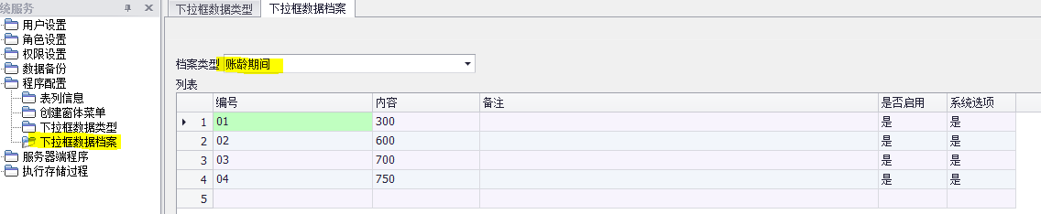

1. 支持T6或 u851a

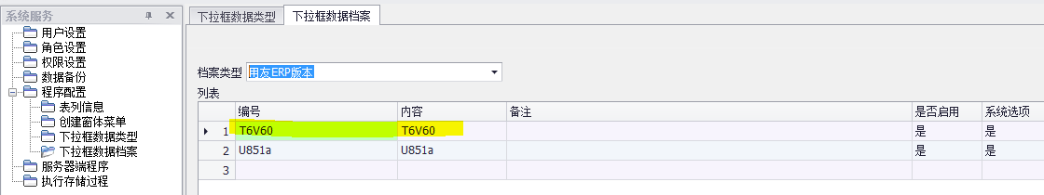

选择 T6V62表示用于 T62系统

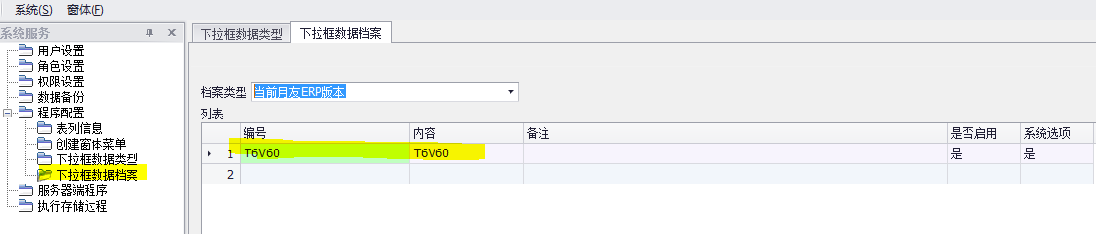

公共客户使用客户自定义项1设置

